j0251651

**Όνομα: …………….. Ημερομηνία:…….……..**

1. **Γράφω ξανά τις προτάσεις μεταφέροντας τα ρήματα στον Συντελεσμένο Μέλλοντα.**

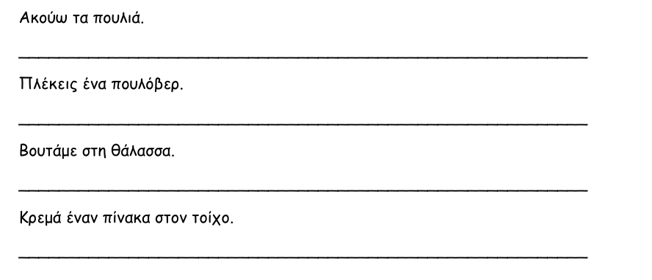

1. **Κλίνω το ρήμα τρέχω σε όλους τους χρόνους.**

|  |  |  |  |  |
| --- | --- | --- | --- | --- |
|  | **ΕΝΕΣΤΩΤΑΣ** | **ΠΑΡΑΤΑΤΙΚΟΣ** | **ΑΟΡΙΣΤΟΣ** | **ΕΞΑΚΟΛΟΥΘΗΤΙΚΟΣ ΜΕΛΛΟΝΤΑΣ** |
| εγώ |  |  |  |  |
| εσύ |  |  |  |  |
| αυτός |  |  |  |  |
| εμείς |  |  |  |  |
| εσείς |  |  |  |  |
| αυτοί |  |  |  |  |

|  |  |  |  |  |
| --- | --- | --- | --- | --- |
|  | **ΣΤΙΓΜΙΑΙΟΣ ΜΕΛΛΟΝΤΑΣ** | **ΠΑΡΑΚΕΙΜΕΝΟΣ** | **ΥΠΕΡΣΥΝΤΕΛΙΚΟΣ** | **ΣΥΝΤΕΛΕΣΜΕΝΟΣ ΜΕΛΛΟΝΤΑΣ** |
| εγώ |  |  |  |  |
| εσύ |  |  |  |  |
| αυτός |  |  |  |  |
| εμείς |  |  |  |  |
| εσείς |  |  |  |  |
| αυτοί |  |  |  |  |

1. **Στον παρακάτω διάλογο να βάζω τόνους, ερωτηματικά, τελείες και παύλες όπου χρειάζεται.**

Πως ειναι το χερι σου, Αννα

Λιγο καλυτερα, κυρια

Πως το χτυπησες

Στο διαλειμμα, την ωρα που κατεβαινα τη σκαλα

Σε ποναει Θελεις να τηλεφωνησω στη μητερα σου

Όχι, δε με ποναει, αλλα θα ηθελα να φυγω Μπορω

Και βεβαια μπορεις

1. **Να μεγαλώσεις την παρακάτω απλή πρόταση για να γίνει επαυξημένη.**

Θα πάμε εκδρομή.

……………………………………………………………………………………………………………………………………………………………………………………………………

1. **Αντιστοιχίζω τα παρακάτω ρήματα με τον σωστό χρόνο.**

Επιθυμούσα Ενεστώτας

Έχεις ζωγραφίσει Παρατατικός

Κοιτάζει Αόριστος

Θα σφουγγαρίζουμε Εξ. Μέλλοντας

Είχατε περπατήσει Στ. Μέλλοντας

Έτρεξαν Παρακείμενος

Θα ανοίξω Υπερσυντέλικος

Θα έχεις φύγει Συντ. Μέλλοντας

***ΚΑΘΗΚΟΝΤΑ***

***Γλώσσα:*** *Φύλλο Εργασίας, Γραμματική: Επανάληψη όλους τους χρόνους, Αντ. Χ3 & Ορθ.: Άσκηση 7 σελίδα 42, Απαντώ στο τετράδιο γλώσσας στην ερώτηση: Ο Κώστας συνάντησε στην πραγματικότητα το κουζινοξωτικό; Πώς το κατάλαβες;*

*ΚΑΛΟ ΣΑΒΒΑΤΟΚΥΡΙΑΚΟ ! *